Resolución del Pleno del Instituto de Transparencia, Acceso a la Información Pública y Protección de Datos Personales del Estado de México y Municipios, con domicilio en Metepec, Estado de México, a diecinueve de febrero de dos mil veinticinco.

**VISTO** el expediente formado con motivo del Recurso de Revisión **00943/INFOEM/AD/RR/2024**, promovido por **XXXXX XXXXX XXXXXX,** en lo sucesivo el Recurrente en contra de la respuesta de la **Secretaría de Educación, Ciencia, Tecnología e Innovación,** en lo sucesivo el **Sujeto Obligado**, se procede a dictar la presente Resolución con base en los siguientes:

**A N T E C E D E N T E S**

1. **Solicitud de Acceso a Datos.** En fecha **ocho de febrero dos mil veinticuatro**, el Recurrente presentó a través del Sistema de Acceso, Rectificación, Cancelación y Oposición de Datos Personales en el Estado de México en lo subsecuente SARCOEM, ante el **Sujeto Obligado**, la solicitud de acceso a datos personales, a la que se le asignó el número de expediente **00004/SECTI/AD/2024** en la que requirió el acceso a lo siguiente:

*“Buenas tardes, solicito la Constancia Anualizada de Percepciones y Deducciones de los siguientes años: 2004,2005, 2006 que laboré en la entonces Secretaría de Educación, Cultura y Bienestar Social, y en 2006,2007, 2008 y 2009 en la Secretaría de Educación pero en el Subsistema de Educación Media Superior, a nombre de XXXX XXXX XXXX, con clave de Servidor Público : 943477471 y clave de ISSEMyM XXXXXXX O en su caso los recibos de percepciones por quincena de los mismos años, acreditando mi personalidad con la credencial para votar expedida por el Instituto Nacional Electoral, lo anterior por ser de utilidad para realizar trámites personales. LOS AÑOS QUE REQUIERO QUE SE ME EXPIDAN DE LAS CONSTANCIAS ANUALIZADAS DE PERCEPCIONES Y DEDUCCIONES SON: 2003,2004,2005,2006,2007,2008 Y 2009.”*

* Se anexó a la solicitud el archivo denominado ***img007.pdf,*** cuyo contenido corresponde a la Credencial para Votar con Fotografía, emitida por el Instituto Nacional Electoral, que coincide con el nombre de la solicitante de los datos personales en SARCOEM.
* Señaló como modalidad de entrega de información**:** A través de **Copias Certificadas con costo.**

1. **Respuesta. El** **trece de febrero de dos mil veintitrés** el **Sujeto Obligado** emitió un respuesta a la solicitud de acceso a datos personales a través del **SARCOEM**, a través del archivo **denominado** ***Respuesta_UT_00004_AD.pdf***, cuyo contenido corresponde a un oficio signado por el Titular de la Unidad de Transparencia, mediante el cual informa que la información solicitada ya se encuentra para su consulta pública en el Sistema Electrónico de Información, Tramites y Servicios, adjuntando para tal efecto el enlace correspondiente y una captura de pantalla del Sistema en comento.
2. **Recurso de Revisión.** Inconforme con la respuesta, el **diecinueve de febrero de dos mil veintitrés** **el Recurrente** interpuso el recurso de revisión, en el que señaló como:

**Acto impugnado**:

*“El acto impugnado es la supuesta respuesta que se me remitió mediante el oficio por el cual se pretende dar respuesta a la solicitud ingresada a través del Sistema SARCOEM en el cual se le asignó el No. 00004 de fecha 08 de febrero del año 2024, y a la cual recayó la respuesta de fecha 12 de febrero del 2024 e ingresada al sistema el día 13 del mismo mes y año a través del oficio No. 22800007010000S/059/UT/2024, signado por el Licenciado Rodrigo Ulises Rojas Muñoz, Titular de la Unidad de Transparencia perteneciente a la Dirección de Información, Planeación, Programación y Evaluación, de la Secretaría de Educación, Ciencia, Tecnología e Innovación, por lo que en termino de los artículos 119, 120,121, 125,127,128 y 130 de la Ley de Protección de Datos Personales en Posesión de Sujetos Obligados del Estado de México y Municipios, interpongo Recurso de Revisión, toda vez que como ustedes podrán corroborar, el Sujeto Obligado de la Secretaría de Educación, establece en su respuesta lo siguiente “…que la información solicitada se encuentra disponible para consulta pública y, podrá consultarla de manera directa en las siguientes ligas electrónicas: https://sistemas2.edomex.gob.mx/TramitesyServicios/Tramite?tram=337&cont=0”... SIC.”*

**Razones o Motivos de inconformidad**:

*“Sin embargo, en la mencionada liga no se puede consultar la información solicitada, aunado a ello, la forma en la que solicite dicha información, fue en copias certificadas con costo, y no se me hace entrega de ningún documento de lo solicitado, por lo que el Sujeto Obligado de la Secretaría de Educación, Ciencia, Tecnología e Innovación no está cumpliendo con la entrega de la información y esta queriendo sorprender con el supuesto cumplimiento, al dar una respuesta en donde no entrega nada, ni siquiera se puede consultar la información requerida. mi correo electrónico es XXXXXXXXXXX”*

1. **Turno.** Se registró el recurso de revisión bajo el número de expediente al rubro indicado, asimismo con fundamento en lo dispuesto por los artículos 11 y 127 de la **Ley de Protección de Datos Personales en Posesión de Sujetos Obligados del Estado de México y Municipios,** en relación con el artículo 185 fracción I de la **Ley de Transparencia y Acceso a la Información Pública del Estado de México y Municipios** de aplicación supletoria, se turnó a la **Comisionada María del Rosario Mejía Ayala** con el objeto de su análisis.
2. **Admisión.** El **veintiuno de febrero de dos mil veinticuatro,** con fundamento en los artículos 11, 127 y 131 de la **Ley de Protección de Datos Personales en Posesión de Sujetos Obligados del Estado de México y Municipios** y 185 fracciones I, II y IV de la Ley de Transparencia y Acceso a la Información Pública del Estado de México y Municipios de aplicación supletoria, se acordó la admisión a trámite del referido recurso de revisión.
3. **Conciliación.** El **veintitrés de abril dos mil veinticuatro** se exhortó a las partes para que, en un término no mayor de siete días hábiles, contados a partir del día hábil siguiente a la fecha de la notificación del acuerdo, manifestaran su voluntad por cualquier medio para conciliar en el presente asunto. No obstante solo la parte Recurrente, manifestó su voluntad a conciliar.
4. **Manifestaciones.** El **veintiocho de mayo dos mil veinticuatro** se instruyó la apertura de la etapa de manifestaciones a efecto de que el **SUJETO OBLIGADO** rindiera su informe justificado y la particular realizaran manifestaciones que a su derecho conviniera y asistiera; no obstante la parte **RECURRENTE** fue omisa en realizar manifestaciones que a su derecho conviniera y asistiera.
5. Por su parte el **SUJETO OBLIGADO** rindió el informe justificado correspondiente, confirmando su respuesta inicial, no obstante agregó una serie de instrucciones a seguir a través de texto e imágenes, para que la persona solicitante pueda encontrar la información de su interés en el enlace previamente entregado; asimismo informó que la Subdirección de Control de Pagos perteneciente a la Oficialía Mayor es la encargada de Supervisar la entrega de información de las remuneraciones a los servidores públicos de las dependencias del Poder Ejecutivo Estatal, por la prestación de sus servicios, así como atender la orientación y tramite de diversos conceptos (constancias de no adeudo, validación de finiquitos, recibos de pago, percepciones anualizadas, históricos laborales, alta de pensiones alimenticias, alta de embargos judiciales, entre otros.)
6. **Ampliación del término para resolver**. El día **once de febrero del año en curso**, se amplió el término para resolver el Recurso de Revisión en términos del artículo 133 de la Ley de Protección de Datos Personales en Posesión de Sujetos Obligados del Estado de México y Municipios.
7. Este Organismo Garante no pasa por alto justificar, que el plazo para emitir la resolución en el presente asunto encuentra justificación en el alto número de recursos de revisión recibidos, circunstancia atípica que ha rebasado las capacidades técnicas y humanas del personal encargado de la proyección de las resoluciones a dichos medios de impugnación.
8. Por ello, es menester precisar que, si bien se ha excedido el plazo para resolver el presente medio de impugnación, de conformidad con la ley de la materia, el plazo para emitir la resolución se encuentra justificado en los elementos para medir la razonabilidad de asuntos conforme a los parámetros establecidos por diversos órganos jurisdiccionales federales, aplicables también en procedimientos análogos, como el que nos ocupa.
9. Así, en términos de lo que establecen los artículos 8.1 y 25 de la Convención Americana sobre Derechos Humanos, los recursos deben ser sencillos y resolverse en el menor tiempo posible, tomando en consideración la dilación total del procedimiento; esto es, en un plazo razonable.
10. En ese sentido, el legislador fijó los términos procesales en las leyes, de manera general, sin que pudiera prever la variada gama de casos que son resueltos por los órganos jurisdiccionales o cuasi jurisdiccionales, tanto por la complejidad de los hechos, como por el número de casos que conocen.
11. Por ello, excepcionalmente, si un asunto es resuelto con posterioridad a los plazos señalados por la norma debe analizarse la razonabilidad del tiempo necesario para su resolución, atentos a los siguientes criterios:

a) Complejidad del Asunto: La complejidad de la prueba, la pluralidad de sujetos procesales, el tiempo transcurrido, las características y contexto del recurso.

b) Actividad Procesal del interesado. Acciones u omisiones del interesado.

c) Conducta de la Autoridad: Las Acciones u omisiones realizadas en el procedimiento. Así como si la autoridad actuó con la debida diligencia.

d) La afectación generada en la situación jurídica de la persona involucrada en el proceso: Violación a sus derechos humanos.

1. De modo que, cuando se trate de un asunto excepcional, por alguna o todas las características mencionadas; o bien, cuando el ingreso de asuntos al órgano jurisdiccional o cuasi jurisdiccional respectivo supere notoriamente al que podría considerarse normal, debe concluirse que es una excluyente de responsabilidad en relación con la actuación del funcionario, como ha acontecido en el caso que nos ocupa.
2. Argumento que encuentra sustento en la jurisprudencia P./J. 32/92 emitida por el Pleno de la Suprema Corte de Justicia de la Nación de rubro “TÉRMINOS PROCESALES. PARA DETERMINAR SI UN FUNCIONARIO JUDICIAL ACTUÓ INDEBIDAMENTE POR NO RESPETARLOS SE DEBE ATENDER AL PRESUPUESTO QUE CONSIDERÓ EL LEGISLADOR AL FIJARLOS Y LAS CARACTERÍSTICAS DEL CASO.”, visible en la Gaceta del Seminario Judicial de la Federación con el registro digital 205635.
3. Razones por las cuales cabe concluir que, la resolución al recurso de revisión se solventa hasta esta fecha, debido a que existe una excesiva carga de trabajo en desproporción a la capacidad de los recursos materiales y humanos con que cuenta este Instituto para atender la enorme demanda de usuarios que acuden para que se les garantice su Derecho de acceso a la información Pública y Protección de Datos Personales, aunado a la complejidad de los hechos a los que se refieren, así como al volumen del expediente, la extensión de los escritos y pruebas aportadas y desahogadas por las partes; lo que impide la tramitación de los recursos dentro de los términos legales previamente establecidos por la Ley, por tratarse de causas de fuerza mayor.
4. Al respecto, también son de considerar los criterios sostenidos por el Cuarto Tribunal Colegiado en Materia Administrativa del Primer Circuito, cuyos rubros y datos de identificación son los siguientes:

*“PLAZO RAZONABLE PARA RESOLVER. DIMENSIÓN Y EFECTOS DE ESTE CONCEPTO CUANDO SE ADUCE EXCESIVA CARGA DE TRABAJO.” consultable en el Seminario Judicial de la Federación y su gaceta, con el registro digital 2002351.*

*“PLAZO RAZONABLE PARA RESOLVER. CONCEPTO Y ELEMENTOS QUE LO INTEGRAN A LA LUZ DEL DERECHO INTERNACIONAL DE LOS DERECHOS HUMANOS.”, visible en el Seminario Judicial de la Federación y su gaceta, con el registro digital 2002350.*

1. Por ello, este Organismo Garante comprometido con la tutela de los derechos humanos confiados, señala que este exceso del plazo legal para resolver el presente asunto, resulta de carácter excepcional.
2. En razón de que fue debidamente sustanciado el expediente electrónico y no existe diligencia pendiente de desahogo, se emite la Resolución que conforme a Derecho proceda, de acuerdo con los siguientes:

**C O N S I D E R A N D O S**

1. **Primero. Competencia.** El Instituto de Transparencia, Acceso a la Información Pública y Protección de Datos Personales del Estado de México y Municipios, es competente para conocer y resolver el presente recurso de revisión interpuesto por la parte recurrente, conforme a lo dispuesto en los artículos 6, apartado A de la Constitución Política de los Estados Unidos Mexicanos; 5 párrafos trigésimo tercero, trigésimo cuarto y trigésimo quinto, fracción IV de la Constitución Política del Estado Libre y Soberano de México; 1, 8, 9, 10, 37 y 42, fracciones I, II y III, de la Ley General de Transparencia y Acceso a la Información Pública; 1, 2, fracciones II y IV; 13, 29, 36, fracciones I y II; 176, 178, 179, 181 párrafo tercero, 185, 188 y 189 de la Ley Transparencia y Acceso a la Información Pública del Estado de México y Municipios; 7, 9, fracciones I y XXIV; 1, 3, fracción XXIV, fracción I, 103 y 111, de la Ley General de Protección de Datos Personales en Posesión de Sujetos Obligados, publicada en el Diario Oficial de la Federación el veintiséis de enero de dos mil diecisiete; así como los artículos 1, 4, fracción XXII, 81, 82, fracción III, 119 y 137 de la Ley de Protección de Datos Personales en Posesión de Sujetos Obligados del Estado de México y Municipios; 9, fracciones I y XXIII y 11 del Reglamento Interior del Instituto de Transparencia, Acceso a la Información Pública y Protección de Datos Personales del Estado de México y Municipios.
2. **Segundo. Oportunidad y procedencia.** El Recurso de Revisión fue interpuesto dentro del plazo de quince días hábiles, hábiles contados a partir del día siguiente a la fecha de notificación de la respuesta impugnada, tal y como lo prevé el artículo 128 de la Ley de Protección de Datos Personales en Posesión de Sujetos Obligados del Estado de México y Municipios, que establece:

*“****Artículo 128.*** *El titular, por sí mismo o a través de su representante, podrán interponer un recurso de revisión ante el Instituto o la Unidad de Transparencia del responsable que haya conocido de la solicitud para el ejercicio de los derechos ARCO, dentro de un plazo que no podrá exceder de quince días contados a partir del siguiente a la fecha de la notificación de la respuesta.*

*Transcurrido el plazo previsto para dar respuesta a una solicitud para el ejercicio de los derechos ARCO sin que se haya emitido ésta, el titular o en su caso, su representante podrán interponer el recurso de revisión dentro de los quince días siguientes al que haya vencido el plazo para dar respuesta.”*

1. En esa tesitura, atendiendo a que el **Sujeto Obligado** notificó la respuesta a la solicitud de acceso a datos personales el **trece de febrero de dos mil veintitrés**, el plazo de quince días hábiles que contempla el artículo 128 de la Ley de Protección de Datos Personales en Posesión de Sujetos Obligados del Estado de México y Municipios, transcurrió **del catorce febrero al seis de marzo de dos mil veintitrés**; en términos de los artículos 4 fracción XV de la Ley de Protección de Datos Personales en Posesión de Sujetos Obligados del Estado de México y Municipios y 3 fracción X de la Ley de Transparencia y Acceso a la Información Pública del Estado de México y Municipios, de aplicación supletoria.
2. Con base a esta cronología, si el Recurso de Revisión que nos ocupa se interpuso el **diecinueve de febrero de dos mil veinticuatro**; es decir, al cuarto día hábil al que tuvo conocimiento de la respuesta; se encuentra dentro de los márgenes temporales previstos en el artículo 128 de la Ley de Protección de Datos Personales en Posesión de Sujetos Obligados del Estado de México y Municipios y, por tanto, su interposición se considera oportuna.
3. **Tercero. De las causales de sobreseimiento.** El recurso revisión tiene como finalidad reparar cualquier posible afectación al derecho de acceso a la información pública en términos del Título Octavo de la Ley de Transparencia, Acceso a la Información Pública del Estado de México y Municipios, y determinar la confirmación; revocación o modificación; desechamiento o sobreseimiento; y en su caso ordenar la entrega de la información con respecto a la respuesta emitida por el **Sujeto Obligado**.
4. En una aproximación inicial, vale la pena mencionar que el ejercicio de los derechos **ARCO** se encuentra regulado por el artículo 6 apartado A, y 16, segundo párrafo, de la Constitución de los Estados Unidos Mexicanos, el cual establece que:

*“…Toda persona tiene derecho a la protección de sus datos personales****, al acceso,*** *rectificación y cancelación de los mismos, así como a manifestar su oposición, en los términos que fije la ley, la cual establecerá los supuestos de excepción a los principios que rijan el tratamiento de datos, por razones de seguridad nacional, disposiciones de orden público, seguridad y salud públicas o para proteger los derechos de terceros.”*

1. En este sentido, dichas prerrogativas se encuentran invariablemente ligadas a los principios de licitud, finalidad, lealtad, consentimiento, calidad, proporcionalidad, información y responsabilidad.
2. En relación a las causales de improcedencia, el artículo 138, de la Ley de Protección de Datos Personales en Posesión de Sujetos Obligados del Estado de México y Municipios, contempla las siguientes causales:

*“****Artículo 138.*** *El recurso de revisión podrá ser desechado por improcedente cuando:*

***I.*** *Sea extemporáneo por haber transcurrido el plazo establecido en el artículo 128 de la presente Ley.*

***II.*** *El titular o su representante no acrediten debidamente su identidad y personalidad de este último.*

***III.*** *El Instituto haya resuelto anteriormente en definitiva sobre la materia del mismo.*

***IV.*** *No se actualice alguna de las causales del recurso de revisión previstas en el artículo 129 de la presente Ley.*

***V.*** *Se esté tramitando ante los tribunales competentes algún recurso o medio de defensa interpuesto por el recurrente, o en su caso, por el tercero interesado, en contra del acto recurrido ante el Instituto.*

***VI.*** *El recurrente modifique o amplíe su petición en el recurso de revisión, únicamente respecto de los nuevos contenidos.*

***VII.*** *El recurrente no acredite interés jurídico.*

*El desechamiento no implica la preclusión del derecho del titular para interponer ante el Instituto un nuevo recurso de revisión.”*

1. Por otro lado, la parte **Recurrente** fue omisa en hacer valer manifestaciones que conforme a derecho considerara procedentes con relación a las respuestas así como a conciliar, por lo que se carece de elementos novedosos a los que ya obran en el expediente electrónico en que se actúa.
2. Dicho lo anterior, es necesario resolver el asunto de mérito con las documentales con que se cuentan en el expediente electrónico, resultando conveniente primeramente analizar el motivo de inconformidad, del que inicialmente se advierte que el hoy **Recurrente** en estricto sentido no se duele por las respuestas emitidas a su solicitud de acceso a datos; sino que impugna el hecho que a su decir el **Sujeto Obligado,** se dejó de cumplir requisitos legales para declarar una inexistencia.
3. Seguidamente, resulta oportuno señalar que a la fecha que se resuelve no se actualiza ninguna de las causales de improcedencia; ya que, **EL RECURRENTE** presentó su recurso dentro del término de quince días otorgado por la Ley; no se tiene conocimiento de que el Instituto o, en su caso, los Organismos Garantes hayan resuelto en definitiva sobre la materia del mismo; no se tiene conocimiento de que se esté tramitando ante los tribunales competentes algún recurso o medio de defensa interpuesto por **EL RECURRENTE,** o en su caso, por el tercero interesado, en contra del acto recurrido ante el Instituto o los Organismos garantes, el particular no amplió su solicitud a través de su medio de impugnación.
4. Precisado lo anterior, se advierte que **La Recurrente** al realizar su solicitud de acceso a datos personales, exhibió ante el **Sujeto Obligado** documentos que pudieran permitieran reconocerle legitimo para ejercer los derechos ARCO a nombre y representación, como la identificación oficial.
5. Luego entonces, se advierte que **EL RECURRENTE** acredita su personalidad para el acceso a datos personales al dar cumplimiento a las formalidades previstas por la Ley de Protección de Datos Personales en Posesión de Sujetos Obligados del Estado de México y Municipios; por lo que una vez sentado lo anterior, se precisan las siguientes consideraciones.

* **De la solicitud de acceso a datos**

1. Del análisis a la solicitud se advierte que la parte **Recurrente** requiere acceder los siguientes datos:
   * **Constancia Anualizada de Percepciones y Deducciones de los años 2004, 2005 y, 2006, laborados en la entonces Secretaría de Educación, Cultura y Bienestar Social, y de los años 2006, 2007, 2008 y 2009, laborados en el Subsistema de Educación Media Superior; o**
   * **En su caso los recibos de percepciones por quincena de los mismos años.**
2. En respuesta, el **Sujeto Obligado** por conducto del Titular de la Unidad de Transparencia hizo del conocimiento a la entonces de un hipervínculo en donde a su decir obra la información; situación que el particular contradice, estableciendo que en dicho enlace no obra lo solicitado, sumado a que se solicitó en copia certificada.
3. Contexto que fue impugnado; sin embargo también lo es que de los motivos de inconformidad se desprende que la solicitante impugna únicamente lo relativo al enlace entregado; es decir lo relativo a la Constancia Anualizada de Percepciones y Deducciones, dejando de impugnar lo relativo a los recibos de percepciones. Por lo que se deduce que al no impugnar lo que se le informa, está consintiendo la sustancia de la respuesta emitida; de tal forma que, la parte de la solicitud y de la respuesta que no fue impugnada debe declararse consentida, toda vez que al no realizar manifestaciones de inconformidad; no pueden producirse efectos jurídicos tendentes a revocar, confirmar o modificar el acto reclamado, ya que no realizó manifestación alguna al respecto.
4. Sirve de sustento, la tesis jurisprudencial número VI.3o.C. J/60, publicada en el Semanario Judicial de la Federación y su Gaceta bajo el número de registro 176,608 que a la letra dice:

***“ACTOS CONSENTIDOS. SON LOS QUE NO SE IMPUGNAN MEDIANTE EL RECURSO IDÓNEO.*** *Debe reputarse como consentido el acto que no se impugnó por el medio establecido por la ley, ya que si se hizo uso de otro no previsto por ella o si se hace una simple manifestación de inconformidad, tales actuaciones no producen efectos jurídicos tendientes a revocar, confirmar o modificar el acto reclamado en amparo, lo que significa consentimiento del mismo por falta de impugnación eficaz.”*

1. De la interpretación del criterio antes citado, se advierte que cuando el particular impugnó la respuesta del **SUJETO OBLIGADO**, no expresó razón o motivo de inconformidad en contra de todos los rubros solicitados, por tanto estos deben declararse atendidos, pues se entiende que **EL RECURRENTE** está conforme con la respuesta proporcionada por **EL SUJETO OBLIGADO,** al no contravenir la misma.
2. Atento a ello, es importante traer a contexto la Tesis Jurisprudencial Número 3ª./J.7/91, Publicada en el Semanario Judicial de la Federación y su Gaceta bajo el número de registro 174,177, que establece lo siguiente:

***“REVISIÓN EN AMPARO. LOS RESOLUTIVOS NO COMBATIDOS DEBEN DECLARARSE FIRMES.*** *Cuando algún resolutivo de la sentencia impugnada afecta a la recurrente, y ésta no expresa agravio en contra de las consideraciones que le sirven de base, dicho resolutivo debe declararse firme. Esto es, en el caso referido, no obstante que la materia de la revisión comprende a todos los resolutivos que afectan a la recurrente, deben declararse firmes aquéllos en contra de los cuales no se formuló agravio y dicha declaración de firmeza debe reflejarse en la parte considerativa y en los resolutivos debe confirmarse la sentencia recurrida en la parte correspondiente.”*

1. En consecuencia, este Órgano Resolutor no entrará al estudio del mismo por las razones hasta aquí expuestas.
2. Dicho lo anterior y expuesta la respuesta, es necesario traer a colación el informe justificado que corresponde a un hecho posterior a la interposición del Recurso de Revisión como lo es la etapa de manifestaciones, en donde el Sujeto Obligado señala que lo solicitado corresponde a un trámite especifico, motivo por el cual le informo de dicho trámite en afán de privilegiar y garantizar el acceso oportuno y claro de la información pública.
3. Sin embargo, también informa que corresponde a la Subdirección de Control de Pagos perteneciente a la Oficialía Mayor la atribución de supervisar y entregar información relativa a constancias de no adeudo, validación de finiquitos, recibos de pago, percepciones anualizadas, históricos laborales, alta de pensiones alimenticias, alta de embargos judiciales, entre otros. Dicho de otra forma declina su competencia.
4. Luego entonces, tenemos que la Constancia de Percepciones y Deducciones de un servidor público es un documento que detalla los ingresos brutos, las deducciones aplicadas y el salario neto recibido por un trabajador del gobierno o del sector público quincenalmente o durante un año fiscal.
5. En ese sentido, del Reglamento Interior de la Oficialía Mayor, se desprende de su artículo 10 fracción IX, lo siguiente:

*Capítulo III*

*De las Atribuciones Específicas de las Unidades Administrativas adscritas a la Oficialía Mayor*

*Artículo 10. Corresponden a la Dirección General de Personal las atribuciones siguientes:*

*…*

*IX. Proporcionar a las personas servidoras públicas del sector central de la administración pública estatal, constancias y documentos para su identificación;*

*…*

1. En esa tesitura, por su parte el Manual General de Organización de la Oficialía Mayor, Apartado 23400004040300L, determina lo siguiente:

*23400004040300L SUBDIRECCIÓN DE CONTROL DE PAGOS*

*OBJETIVO:*

*Supervisar y entregar información de las remuneraciones a las personas servidoras públicas de las dependencias del Poder Ejecutivo Estatal, por la prestación de sus servicios, así como dirigir los servicios de orientación y trámite de diversos conceptos (constancias de no adeudo, validación de finiquitos y laudos, constancias anuales y comprobantes quincenales de percepciones y deducciones, constancias de históricos laborales, alta de pensiones alimenticias, alta de embargos judiciales, entre otros).*

*FUNCIONES:*

*1. Concentrar los cheques de nómina definitiva emitidas por la Dirección General del Sistema Estatal de Informática para su posterior envió a la Contaduría General Gubernamental.*

*2. Proporcionar asesoría así como generación de usuarios y contraseñas a las coordinaciones administrativas o equivalentes de las dependencias y órganos administrativos desconcentrados del Poder Ejecutivo Estatal para ingresar al Sistema de Emisión de Comprobantes de Percepciones y Deducciones, a través de la red Internet en la página del Gobierno (g2g), para consultar los comprobantes de percepciones y deducciones correspondientes al pago de nómina anual y quincenal de las personas servidoras públicas adscritas a sus dependencias, así como para detectar posibles inconsistencias para su eventual regularización.*

*3. Validar y dar trámite para su autorización a los recibos de pago enviados por las Coordinaciones Administrativas o equivalentes por concepto de finiquito y laudo, para su posterior devolución a la dependencia y continuar con el trámite correspondiente.*

*4. Recibir, clasificar y seleccionar de la Subdirección de Control de Calidad de Procesos, la documentación referente a los movimientos de las personas servidoras públicas para la integración de expedientes, a través de los medios técnicos pertinentes, para complementar su constancia de histórico laboral.*

*5. Coordinar el área de atención al público en la Dirección de Remuneraciones al Personal y en las oficinas desconcentradas, para informar y orientar al personal al servicio público, respecto de sus percepciones y deducciones, con el objeto de que las coordinaciones administrativas o equivalentes de las dependencias y órganos administrativos desconcentrados del Poder Ejecutivo Estatal, tramiten los conceptos de pago a que tienen derecho.*

***6. Emitir las constancias que soliciten las personas servidoras públicas generales y de confianza sobre su historia laboral, percepciones o deducciones correspondientes, así como las que requieran las autoridades competentes.***

*7. Emitir con base en el sistema de nómina las Constancias de No Adeudo que soliciten las personas servidoras públicas de las dependencias del Poder Ejecutivo Estatal, así como las que requieran las autoridades competentes.*

*8. Aplicar y controlar en el Sistema de Nómina del Sector Central del Poder Ejecutivo los descuentos ordenados por las autoridades competentes referente a pensión alimenticia de las personas servidoras públicas de las dependencias del Poder Ejecutivo Estatal.*

*9. Retener, liberar, cancelar y reexpedir el pago por cheque o depósito bancario de las personas servidoras públicas en relación de la quincena actual a petición de la dependencia, en el Sistema de Nómina, así como actualizar sus comprobantes en el Sistema de Emisión de Comprobantes de Percepciones y Deducciones, a través de la red Internet en la página del Gobierno (g2g).*

*10. Desarrollar las demás funciones inherentes al área de su competencia.*

1. En razón de lo anterior el Gobierno Estatal en su Registro Estatal de Trámites y Servicios [RETyS], tiene publicado el siguiente tramite:

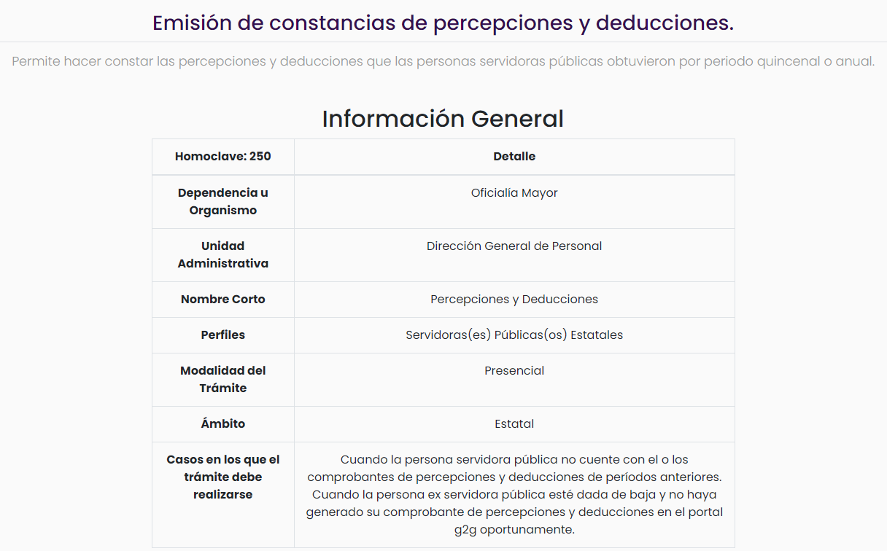

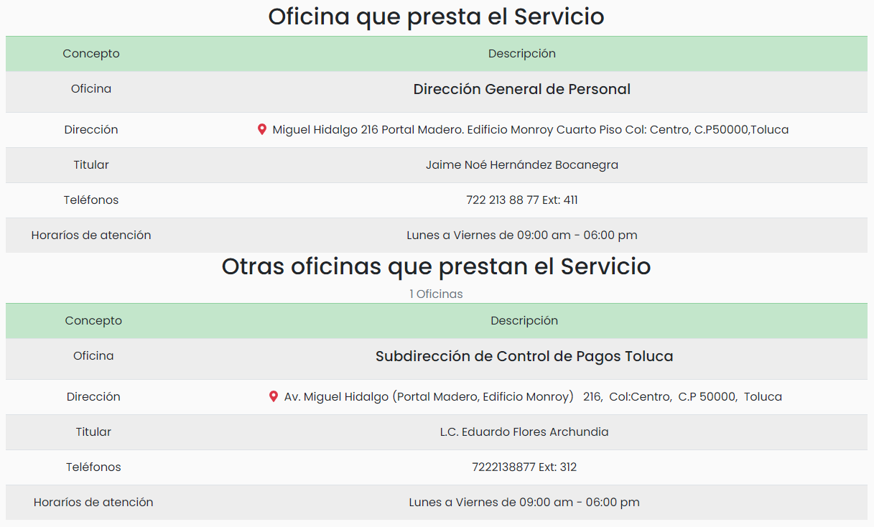

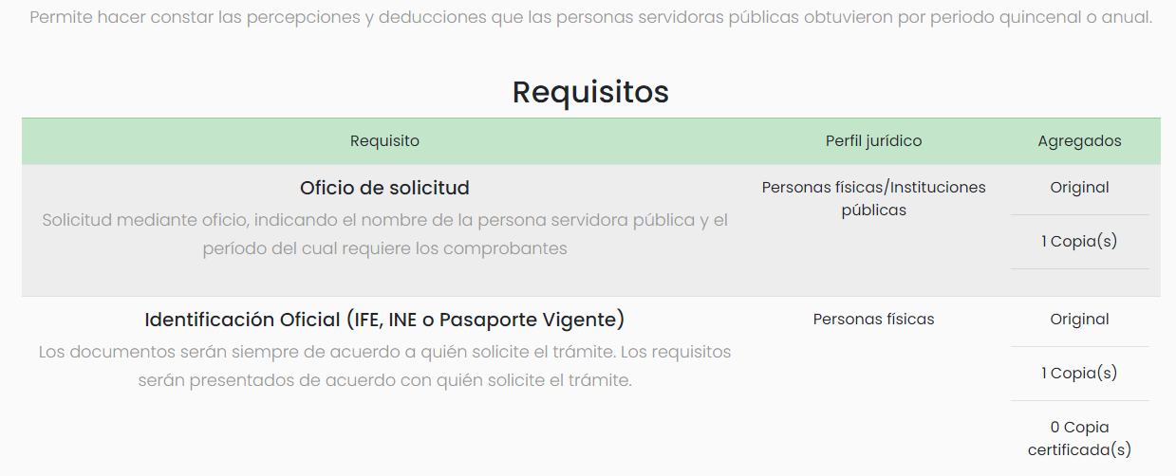

1. No pasa desapercibido que de conformidad al Reglamento Interior de la Secretaría de Educación, Ciencia, Tecnología e Innovación, se advierte la denominada Coordinación de Delegaciones Administrativas, cuyas facultades son las siguientes:

***Artículo 27.*** *Corresponden a la Coordinación de Delegaciones Administrativas las atribuciones siguientes:*

1. *Coordinar y vigilar el suministro de los recursos humanos, financieros, materiales, técnicos y servicios generales, que requieren las Delegaciones Administrativas adscritas a la Secretaría para apoyar el cumplimiento de sus objetivos, conforme a la normatividad vigente y las directrices de la Oficialía Mayor del Gobierno del Estado;*
2. *Coordinar la integración del anteproyecto de Presupuesto Anual de Egresos de las Subsecretarías de Educación Básica, Educación Media Superior y Educación Superior y Normal y su presentación ante la Secretaría de Finanzas Estatal;*
3. *Coordinar la integración del Programa Anual de Adquisición de Bienes y Contratación de Servicios de las Subsecretarías de Educación Básica, Educación Media Superior y Educación Superior y Normal y su presentación ante la Oficial Mayor del Gobierno Estatal;*
4. ***Supervisar, coordinar y vigilar el ejercicio presupuestal de las unidades administrativas que conforman las Subsecretarías de Educación Básica, Educación Media Superior y Educación Superior y Normal;***
5. *Vigilar que el manejo de los recursos humanos, financieros, materiales, técnicos y de servicios generales de las unidades administrativas de las Subsecretarías de Educación Básica, de Educación Media Superior y de Educación Superior y Normal, se lleve a cabo en cumplimiento a las normas, políticas y procedimientos establecidos por la Secretaría de Finanzas, la Oficialía Mayor del Gobierno del Estado y la propia Secretaría;*
6. *Coordinar la administración en la asignación de plazas y horas clase que se autorizan y la incorporación a las unidades administrativas en las Subsecretarías de Educación Básica, de Educación Media Superior y de Educación Superior y Normal, así como la ejecución de incidencias y movimientos en la base de datos del Sistema Integral de Información de Personal;*
7. ***Supervisar la aplicación de percepciones salariales y las diversas prestaciones económicas y sociales las personas servidoras públicas docentes, derivadas del Convenio de Sueldos y Prestaciones vigente, firmado por el Gobierno del Estado y el Sindicato de Maestros al Servicio del Estado;***
8. *Vigilar la gestión del pago de finiquito a las personas ex servidoras públicas docentes de base o interinos, que causaron baja por jubilación, renuncia, fallecimiento, término de contrato o por licencia sin goce de sueldo, adscritos a las Subsecretarías de Educación Básica, de Educación Media Superior y de Educación Superior y Normal;*
9. *Supervisar la ejecución de la indemnización dictaminada por el Instituto de Seguridad Social del Estado de México y Municipios, así como las resoluciones que emita el Tribunal Estatal de Conciliación y Arbitraje, y el Órgano Interno de Control de la Secretaría, de las personas servidoras públicas docentes adscritas a las Subsecretarías de Educación Básica, de Educación Media Superior y de Educación Superior y Normal;*
10. *Supervisar la ejecución de los avisos de movimiento para la afiliación y vigencia de derechos de las personas servidoras públicas docentes ante el Instituto de Seguridad Social del Estado de México y Municipios, adscritas a las Subsecretarías de Educación Básica, de Educación Media Superior y de Educación Superior y Normal;*
11. *Coordinar el apoyo a los organismos descentralizados sectorizados a la Secretaría, en trámites presupuestales, financieros, programáticos, de cuenta pública y autorizaciones de recursos ante la Secretaría de Finanzas, la Oficialía Mayor del Gobierno del Estado y demás instancias financieras;*
12. *Dar seguimiento a la gestión de firmas de las autoridades estatales, de los convenios anuales del subsidio ordinario o extraordinario, programas de Fondos Concursables, Expansión de la Oferta Educativa, Infraestructura y Autonomía de Gestión, de las Subsecretarías de Educación Básica, Educación Media Superior y de Educación Superior y Normal, y*
13. *Las demás que le confieran otras disposiciones jurídicas y aquéllas que le encomiende la persona titular de la Subsecretaría.*
14. Como se observa es un área clave que tiene como objetivo supervisar, coordinar y apoyar la gestión administrativa y operativa de las delegaciones o unidades regionales que dependen de la Secretaría. Sus funciones están enfocadas en garantizar que las políticas, programas y recursos de la Secretaría se implementen de manera eficiente y efectiva en todas las regiones del estado.
15. En ese contexto únicamente puede generar constancias anualizadas y comprobantes de percepciones y deducciones, de los últimos tres ejercicios fiscales, como lo señala el sistema G2G, que se refiere al Portal de Gestión Interna, diseñada para facilitar diversos trámites y servicios dirigidos a los servidores públicos de la entidad. Este portal centraliza herramientas y recursos que optimizan la gestión administrativa interna; no obstante del resto de los años posteriores a los últimos tres ejercicios fiscales, es responsabilidad de la Subdirección de Control de Pagos de la Oficialía Mayor, cuyo objetivo es supervisar y proporcionar información sobre las remuneraciones a las personas servidoras públicas de las dependencias del Poder Ejecutivo Estatal.
16. Luego entonces, en esa tesitura, cuando las Unidades de Transparencia determinen la notoria incompetencia por parte de los sujetos obligados deberán comunicar al solicitante la misma dentro de los tres días posteriores a la recepción de la solicitud.
17. Como se logra observar, si bien la Ley de la materia, prevé el supuesto de incompetencia para que los sujetos obligados den atención a solitudes de información, también lo es, que no se precisa en que consiste dicho concepto; sobre dicha situación, según Cabanellas, Guillermo (1993), en el “Diccionario Jurídico Elemental” (p. 32 y 161), precisó los siguientes conceptos:

* **Competencia:** La capacidad de una autoridad para conocer sobre una materia o asunto.
* **Incompetencia:** Falta de Competencia.

1. Por lo que, la incompetencia, radica en la incapacidad de una autoridad para conocer de un tema o asunto; en el mismo sentido, conviene traer a cuenta tesis aislada número III.2o.P.11 K, publicada en el Semanario Judicial de la Federación y su Gaceta, Novena Época, Tomo XV, Mayo de 2002, Pág. 1243, ya que precisa lo siguiente:

***“LEGITIMACIÓN DE FUNCIONARIOS PÚBLICOS. LOS TRIBUNALES DE AMPARO, POR ESTAR VINCULADOS CON EL CONCEPTO DE COMPETENCIA A QUE SE REFIERE EL ARTÍCULO 16 CONSTITUCIONAL, NO PUEDEN CONOCER DE AQUÉLLA.*** *El artículo 16 constitucional se refiere a la competencia que tienen las autoridades para conocer de determinadas conductas en particular, caso que corresponde a la esfera de atribuciones de las autoridades cuya competencia constituye el análisis del Poder Judicial de la Federación, mas no la forma en que una autoridad fue elegida o integrada, circunstancia que le compete estudiar a la autoridad individual o colegiada que otorgó el nombramiento o, en todo caso, el régimen establecido para ello, porque el precitado artículo constitucional no se refiere a la legitimación de un funcionario, ni a la manera como se incorpora a la función pública, sino a los límites fijados para la actuación del órgano frente a los particulares, ya que consagra una garantía individual y no un control interno de la organización administrativa.”*

1. De la misma manera, resulta necesario traer a colación, el Criterio 13/17, emitido por el Instituto Nacional de Transparencia, Acceso a la Información y Protección de Datos Personales, que dispone lo siguiente:

*“****Incompetencia.*** *La incompetencia implica la ausencia de atribuciones del sujeto obligado para poseer la información solicitada; es decir, se trata de una cuestión de derecho, en tanto que no existan facultades para contar con lo requerido; por lo que la incompetencia es una cualidad atribuida al sujeto obligado que la declara.”*

1. En tal virtud, la **incompetencia** implica que, de conformidad con las atribuciones conferidas al Sujeto Obligado, no habría razón por la cual éste deba contar con la información solicitada, en cuyo caso, tendría que orientar al particular para que acuda a la instancia competente.
2. En otro orden de ideas, dicho concepto refiere a la ausencia de atribuciones por parte de los Entes sujetos a las Leyes de Transparencia, para contar con la información que se requiere, es decir, se trata de una situación que se dilucida a partir de las facultades atribuidas a éste. Si bien es cierto, desde la respuesta inicial no se informó de la incompetencia si se pretendió orientar a la solicitante; de modo tal que resultaría innecesario del caso concreto ordenar un acuerdo donde de manera fundada y motivada declare su incompetencia, surtiendo efectos en todo caso el pronunciamiento posterior para efectos de sobreseimiento, no obstante se dejan a salvo sus derechos para interponer nuevas solicitudes de acceso ante los sujetos obligados que a sus intereses considere.
3. En razón de lo anteriormente expuesto, se advierte que el presente asunto en particular actualiza el supuesto que contempla el artículo 139 fracción IV de la Ley de Protección de Datos Personales en Posesión de los Sujetos Obligados del Estado de México y Municipios, el cual refiere los siguiente:

***“Causales de Sobreseimiento***

***Artículo 139. El recurso de revisión sólo podrá ser sobreseído cuando***

***…***

*IV. El responsable modifique o revoque su respuesta de tal manera que el recurso de revisión quede sin materia.*

*…”*

1. Para los efectos de esta resolución, es oportuno precisar los alcances jurídicos de la fracción III de la disposición legal transcrita. Así, procede el sobreseimiento del recurso de revisión cuando el **SUJETO OBLIGADO**:

* **Modifique el acto impugnado:** Se actualiza cuando el **SUJETO OBLIGADO** después de haber otorgado una respuesta y hasta antes de dictada la resolución del recurso de revisión, emite una diversa en la que subsane las deficiencias que hubiera tenido.
* **Revoque el acto impugnado:** En este supuesto, el **SUJETO OBLIGADO** deja sin efectos la primera respuesta y en su lugar emite otra que satisfaga lo solicitado por el particular en un primer momento.

1. Las consecuencias jurídicas de esta modificación o revocación es que el recurso de revisión interpuesto quede sin efectos o sin materia. En el presente asunto, con la información entregada en la audiencia de conciliación, **modificó** el acto que le dio origen al recurso de revisión, lo que trae como consecuencia que el mismo quede sin materia, actualizándose de este modo, la hipótesis jurídica contenida en la fracción IV del citado artículo.
2. De lo anterior, se aprecia que el documento que remitió el Sujeto Obligado a través de un hecho posterior a la interposición del recurso de revisión como lo es la etapa de conciliación, atiende los motivos o razones de inconformidad, consecuencia que el mismo quede sin materia, actualizándose de este modo, la hipótesis jurídica contenida en la fracción IV del citado artículo.
3. Así, el sistema de medios de impugnación en esta materia se centra en el análisis de los agravios o motivos de inconformidad, los que deben tener relación directa con el acto de autoridad que lo motiva. En consecuencia, los motivos de la inconformidad deben versar sobre la respuesta de información proporcionada por los sujetos obligados o la negativa de entrega de la misma, derivada de la solicitud.
4. De este modo, para que se actualice el sobreseimiento de un recurso de revisión, el **SUJETO OBLIGADO** puede entregar o completar la información al momento de rendir su informe justificado o dentro de los siete días previstos para manifestar lo que a su derecho convenga o, como resulta del caso concreto en la propia audiencia de conciliación; con la finalidad de que se sea resarcido el derecho de acceso a datos personales de la hoy Recurrente y haciendo cesar toda controversia.
5. Lo anterior tiene sustento en la Tesis: I.7o.C.54 K, del Séptimo Tribunal Colegiado en Materia Civil Del Primer Circuito publicada en el Semanario Judicial de la Federación y su Gaceta, de la Novena Época, en el Tomo XXIX, Enero de 2009, a página 2837, que literalmente establece:

***“SOBRESEIMIENTO EN EL JUICIO DE AMPARO DIRECTO. IMPIDE EL ESTUDIO DE LAS VIOLACIONES PROCESALES PLANTEADAS EN LOS CONCEPTOS DE VIOLACIÓN.*** *El sobreseimiento en el juicio de amparo directo provoca la terminación de la controversia planteada por el quejoso en la demanda de amparo, sin hacer un pronunciamiento de fondo sobre la legalidad o ilegalidad de la sentencia reclamada. Por consiguiente, si al sobreseerse en el juicio de amparo no se pueden estudiar los planteamientos que se hacen valer en contra del fallo reclamado, tampoco se deben analizar las violaciones procesales propuestas en los conceptos de violación, dado que, la principal consecuencia del sobreseimiento es poner fin al juicio de amparo sin resolver la controversia en sus méritos.”*

1. Bajo esas consideraciones, se afirma que en el recurso de revisión sujeto a estudio se actualiza la hipótesis jurídica citada, toda vez que quedó probado que el **SUJETO OBLIGADO** mediante un acto posterior como lo es la etapa de conciliación, proporcionó la información necesaria para dejar sin materia el recurso de revisión.
2. Por lo anteriormente expuesto y fundado, este **ÓRGANO GARANTE** emite los siguientes:

**R E S O L U T I V O S**

**PRIMERO**. Se **SOBRESEE** el Recurso de Revisiónnúmero **00943/INFOEM/AD/RR/2024,** con fundamento en elartículo 139, fracción IV, de la Ley de Protección de Datos Personales en Posesión de los Sujetos Obligados del Estado de México y Municipios, porque al modificar la respuesta el **SUJETO OBLIGADO**, el Recurso de Revisión quedó sin materia**,** en términos del Considerando **TERCERO** de la presente Resolución.

**SEGUNDO. Notifíquese** al Titular de la Unidad de Transparencia del **SUJETO OBLIGADO** vía Sistema de Acceso, Rectificación, Cancelación y Oposición de Datos Personales del Estado de México.

**TERCERO. Notifíquese a la RECURRENTE** la presente resolución vía Sistema de Acceso, Rectificación, Cancelación y Oposición de Datos Personales del Estado de México.

**CUARTO.** Se hace de conocimiento a la **RECURRENTE** que, de conformidad con lo establecido en el artículo 142 de la Ley de Protección de Datos Personales en Posesión de Sujetos Obligados del Estado de México y Municipios, en caso de que considere que la resolución le cause algún perjuicio podrá impugnar vía Juicio de Amparo en los términos de las leyes aplicables.

ASÍ LO RESUELVE, POR UNANIMIDAD DE VOTOS, EL PLENO DEL INSTITUTO DE TRANSPARENCIA, ACCESO A LA INFORMACIÓN PÚBLICA Y PROTECCIÓN DE DATOS PERSONALES DEL ESTADO DE MÉXICO Y MUNICIPIOS, CONFORMADO POR LOS COMISIONADOS JOSÉ MARTÍNEZ VILCHIS; MARÍA DEL ROSARIO MEJÍA AYALA; SHARON CRISTINA MORALES MARTÍNEZ; LUIS GUSTAVO PARRA NORIEGA Y GUADALUPE RAMÍREZ PEÑA; EN LA SEXTA SESIÓN ORDINARIA CELEBRADA EL DIECINUEVE (19) DE FEBRERO DE DOS MIL VEINTICINCO, ANTE EL SECRETARIO TÉCNICO DEL PLENO ALEXIS TAPIA RAMÍREZ.